GUÍA 1 DE APRENDIZAJE

NOMBRE: FECHA:
Objetivo: Identificar las habilidades motrices básicas o fundamentales.

HABILIDADES MOTRICES BÁSICAS

A lo largo del día hacemos una serie de movimientos comunes: caminar, saltar, correr, girar, subir, lanzar, recoger...todos ellos son habituales en nuestras vidas cotidianas, aunque son sencillos, requieren de un aprendizaje y es fundamental dominarlos bien. De esta forma podremos aprender técnicas más complejas, necesarias para la práctica de diferentes deportes, juegos, danzas..., A estos movimientos fundamentales les llamamos Habilidades Motrices Básicas (HMB)

Las habilidades motrices son los movimientos básicos que toda persona que no tenga ninguna discapacidad puede hacer, y que vienen determinados filogenéticamente. Las habilidades motrices básicas son: correr, saltar, trepar, reptar, girar y cuadrupedias; habilidades muy básicas y necesarias para sobrevivir en la naturaleza cuando el ser humano todavía no había creado las civilizaciones. Consideramos habilidades motrices básicas a los desplazamientos, saltos, giros, lanzamientos y recepciones, todos ellos relacionados con la coordinación y el equilibrio.

EL EQUILIBRIO

Es la capacidad de asumir y sostener cualquier posición del cuerpo contra la ley de gravedad”. Podemos diferenciar dos clases evidentes de equilibrio:

Equilibrio estático | Equilibrio dinámico
Con cierta importancia en el mundo deportivo, sobre todo en algún ejercicio de la gimnasia artística, o dela escalada, se puede definir como la capacidad de mantener el cuerpo erguido o en cualquier posición estática, frente a la acción de la gravedad. | Con una importancia más directa sobre la mayoría de los deportes, se define como la capacidad de mantener la posición correcta que exige la actividad física (esquí, ciclismo, deportes de equipo), a veces realizada en el espacio (aire) (voleibol, acrobacias,...), a pesar de la fuerza de la gravedad.

La Coordinación

.Se define, como la excitación muscular, la cual se controla por medio del sistema nervioso. Son distintos los tipos de coordinación existentes: Coordinación dinámica general, la que consta del uso adecuado, de todas las partes del cuerpo, es decir, actividades que requieren un uso completo del cuerpo para realizarse; Coordinación óculo-manual, la que consiste en el uso de los miembros superiores del cuerpo, relacionándose con elementos de diverso uso; y la Coordinación óculo-pie, quien se asemeja bastante a la coordinación óculo-manual, pero en ésta la relación es entre los diferentes elementos, y los miembros inferiores del cuerpo.

¿Cuáles son las habilidades motrices básicas?

Consideramos habilidades motrices básicas a los desplazamientos, saltos, giros, lanzamientos y recepciones, todos ellos relacionados con la coordinación y el equilibrio.

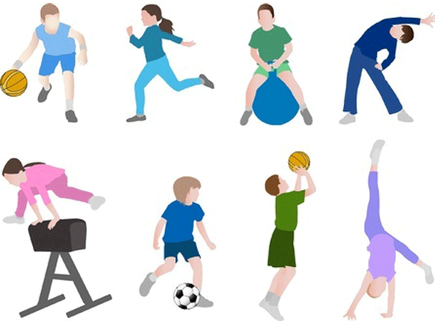

Desplazamientos: Por desplazamiento entendemos toda progresión de un punto a otro del espacio, utilizando como medio el movimiento corporal total o parcial. Las dos manifestaciones más importantes del desplazamiento son la marcha y la carrera. Aunque existen otras modalidades en la forma de desplazarse (cuadrupedia, a pata coja, etc.)

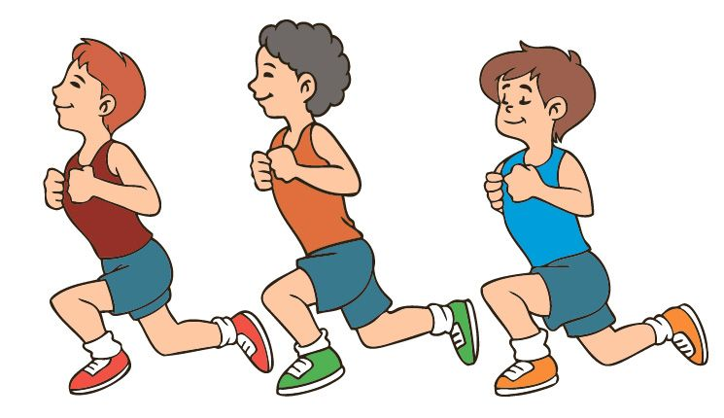

Saltos: Es una acción o habilidad motora que consiste en una toma de impulso, un empuje, una fase aérea y una caída. Existen muchos tipos de saltos: en profundidad (hacia abajo), hacia arriba, laterales, hacia atrás. Estos a su vez pueden realizarse con uno o ambos pies tanto para el empuje como para el aterrizaje, ej: salto con un pie y caigo con dos, salto y caigo con dos, salto con uno y aterrizo con el otro. Hay saltos con obstáculos (de todos tipo), salto sin desplazamiento (en el lugar) En todo salto existen dos fases: -Fase previa o preparación al salto.-Fase de acción, o salto propiamente dicho.

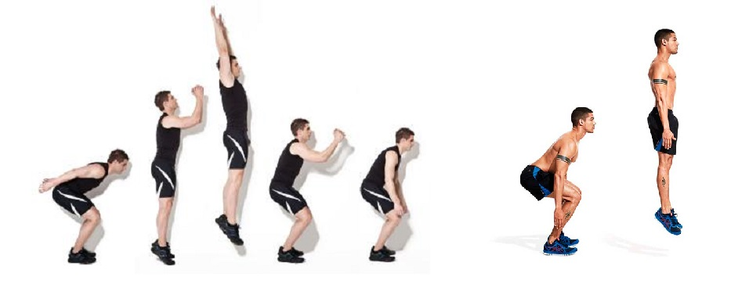

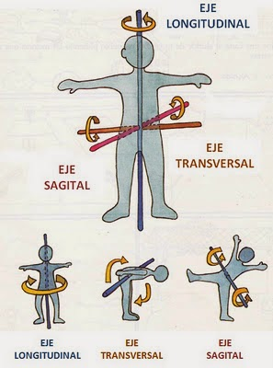
Los giros: El giro es aquel movimiento corporal que implica una rotación a través de los ejes ideales que atraviesan el ser humano, vertical, transversal y Sagital. desde el punto de vista funcional constituyen una de las habilidades de utilidad en la orientación y situación del individuo, favoreciendo el desarrollo de las habilidades perceptivo espacial y temporal, capacidad de orientación espacial (orientar el cuerpo en la dirección deseada, por ejemplo), coordinación dinámica general y control postural (maduración neuromuscular y equilibrio dinámico), así como del esquema corporal (a través de las sensaciones que le producen los giros, se percibe mejor a sí mismo)

Actividad

- Investigo y escribo, que deportes individuales y colectivos podemos encontrar que tengan habilidades motrices básicas: (desplazamientos, saltos, giros, lanzamientos y recepciones)

Ejemplo: Gimnasia artística, contiene desplazamientos, saltos y giros.

- Defina los siguientes conceptos investigando: Cuadrupedia, sistema nervioso, esquema corporal, neuromuscular.
- Defina con sus propias palabras, ¿cuáles serían las habilidades básicas más importantes para usted y porque?
- Enviar documento a profesormarcelo7@gmail.com

